7.24周优化需求
需求说明 2
PC端 2
1.在版主积分查询页显示各积分项积分之和 2
2.版主推荐帖子被驳回时发系统消息通知对应推荐版主 3
3.论坛帖子微信分享封面图读取优化 4
4.用户被锁为当天时，没有被锁记录（bug） 4
5.PC列表增加精选日报列表 5
6.去掉车友会创建入口 6
7.去掉车友会产品顾问团入口 6
Wap端 7
8.wap列表增加精选日报列表 7
9.恢复WAP端帖子终端页底部的精选日报内容露出 9
10.Wap端车友会页面顶部 9

需求说明

PC端

1.在版主积分查询页显示各积分项积分之和
版主查询页面地址：http://bbs.pcauto.com.cn/mall/operate/list.do?fid=19166
1.1在操作积分查询后增加“（操作积分不可跨月查询）”文案提示
1.2在积分查询底部翻页旁边增加“共xxxx积分”,这里的积分为查询结果积分的总和
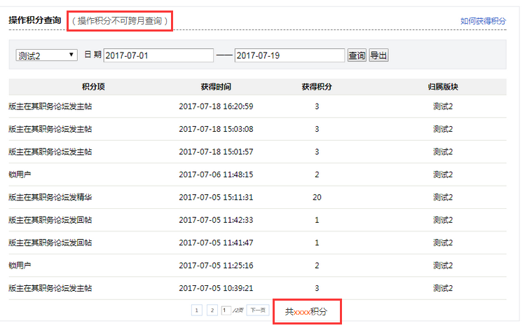

2.版主推荐帖子被驳回时发系统消息通知对应推荐版主
版主推荐帖子审核入口截图：版块列表页
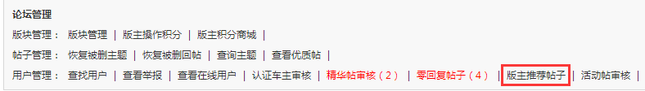
版主推荐帖子审核入口截图：论坛后台-内容-版主推荐帖子
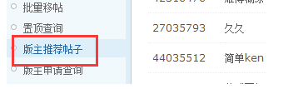
2.1版主推荐帖子被驳回时发系统消息通知对应推荐版主
2.2系统消息模板：您好，由于xxxx，您推荐的帖子帖子标题暂未通过审核，可通知楼主修改后再次推荐！
2.2.1 xxxx为驳回时填写的原因
2.2.2帖子标题带链接，点击新开页面打开

3.论坛帖子微信分享封面图读取优化
问题：当论坛帖子被分享至微信，分享帖会读取帖子中的首张图片作为分享封面图，当帖子的首张图片更改后，在微信中将原来的帖子再次分享时封面图还是原来图片
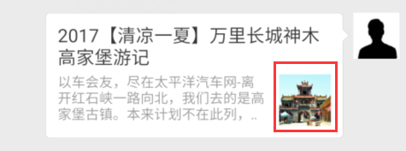

解决方案：帖子的首张图片更改后，在微信中将原来分享的帖子再次分享时，重新读取更改后的帖子首张图片作为封面图

4.用户被锁为当天时，没有被锁记录（bug）
问题：当用户在本版或全站被锁为当天时，在前台和后台都没有用户的被锁记录，且用户可以正常发帖回帖
解决方案：当用户在本版或全站被锁为当天时，在前台和后台都需要显示用户的被锁记录，且用户在对应版块不可以发帖回帖

5.PC列表增加精选日报列表
5.1在pc端版块列表页增加“精选日报”列表
5.2显示内容：精选日报列表页只显示当前版块的所有精选日报帖
5.3显示样式及内容项同“精华帖”列表，如下图
5.4帖子类型分类下为按回复时间排序和按发表时间排序切换按钮
5.5若帖子为精华帖，标题后不显示“精”字图标，若帖子为首页推荐贴，在标题后显示[首页推荐]
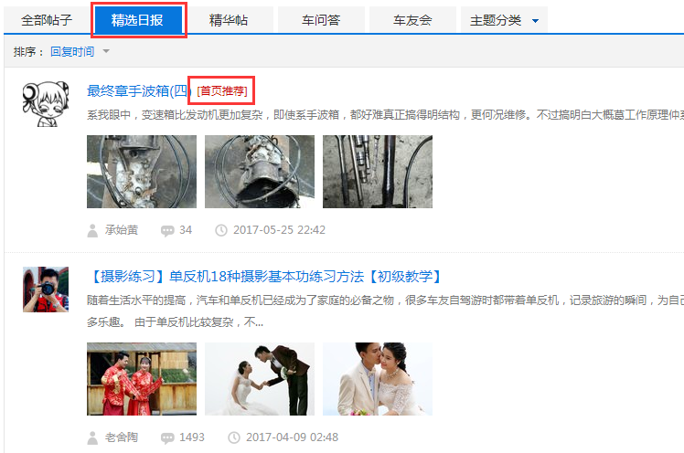
5.4若版块无精选日报帖数据时，显示“本版暂未有帖子，写精选日报领取1000金币>>”，如下页面；点击“写精选日报领取1000金币>>”新开页面跳转精选日报说明页
http://bbs.pcauto.com.cn/topic-12511564.html
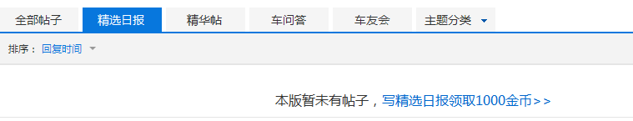

6.去掉车友会创建入口
去掉车友会首页未加入车友会用户的创建车友会入口、加入车友会入口
http://club.pcauto.com.cn/
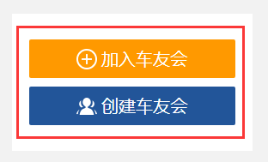

7.去掉车友会产品顾问团入口
7.1车友会首页
http://club.pcauto.com.cn/
http://www.pcauto.com.cn/forum/club/
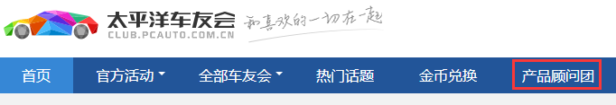
7.2全国车友会页
http://club.pcauto.com.cn/zhlnzjycyh/
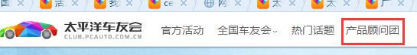
7.3官方车友会页
http://club.pcauto.com.cn/brand/tuhu
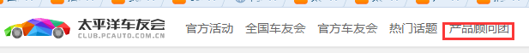
7.4话题页
http://club.pcauto.com.cn/topic/11276.html
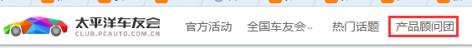

Wap端

8.wap列表增加精选日报列表
8.1在wap端版块列表页增加“精选日报”列表
8.2显示内容：精选日报列表页只显示当前版块的所有精选日报帖
8.3显示样式及内容项同“精华”列表，如下图
8.4帖子右上角不再显示“精”字图标
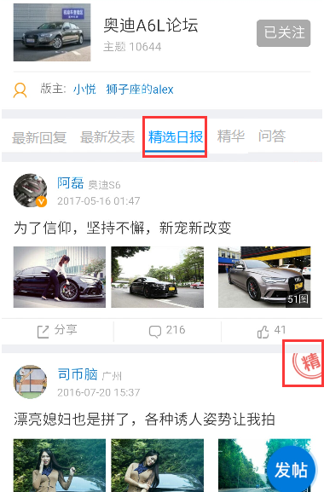
8.5若版块无精选日报帖数据时，显示“暂无相关数据”，如下页面
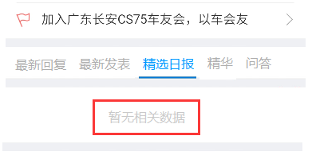

9.恢复WAP端帖子终端页底部的精选日报内容露出
为了验证注册量下滑是否与精选日报外露需求有关联，需要将WAP端帖子终端页底部的精选日报隐藏。现验证结束，将隐藏的精选日报露出
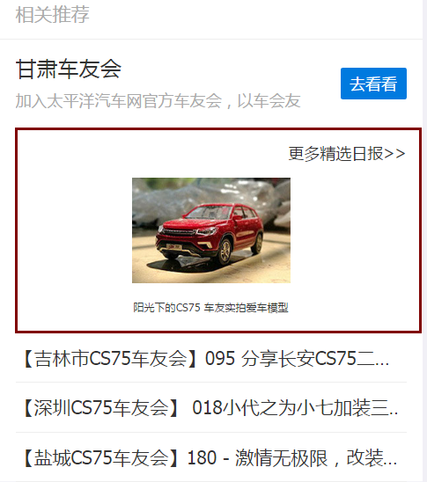

10.去掉车友会创建入口
车友会页右上角
页面地址：http://m.pcauto.com.cn/club/
